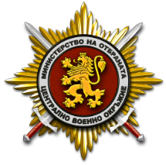 | ВОЕННО ОКРЪЖИЕ - ПЛЕВЕН
 | Община Червен Бряг и Община Кнежа

СВОБОДНИ РАБОТНИ МЕСТА
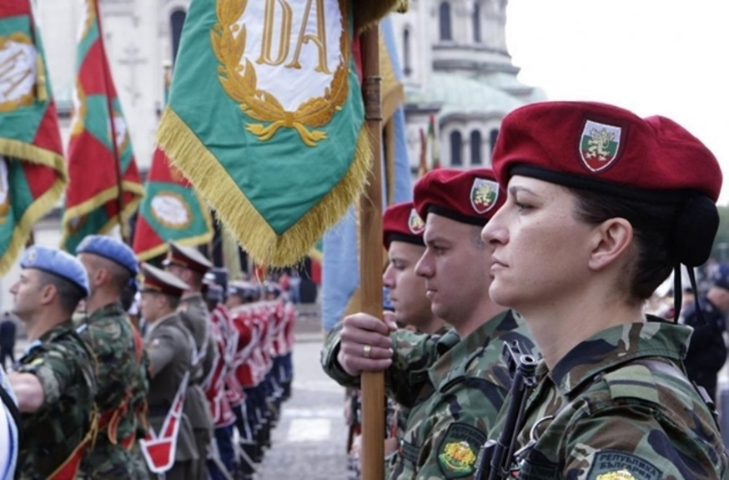

Със заповед на министъра на отбраната № ОХ-705/02.09.2020 г. са обявени длъжности за войници във Военновъздушните сили за приемане на военна служба на лица, завършили граждански средни или висши училища в страната и в чужбина, както следва:
1. За военни формирования 28000-Граф Игнатиево, 32040-Крумово,
54270-Пловдив и 34820-Батак – 34 (тридесет и четири) длъжности
2. За военни формирования 54320-Божурище, 24900-София, 44510-
София, 24980-Божурище, 36010-Медковец, 26450-София, 32610-Банкя, 34420-
Костинброд, 34630-Божурище и 52090-Долна Митрополия – 134 (сто тридесет
и четири) длъжности
3. За военни формирования 26030-Безмер, 42520-Щръклево, 28770-Балчик, 36910-Балчик, 26720-Черноморец, 36150-Стара Загора, 36780-Шабла и 52860-Кичево – 48 (четиридесет и осем) длъжности
Конкурса ще се проведе за времето от 11.01.2021г. до 29.01.2021г.
Срокът за подаване на документи е до 30.10.2020 г.
Повече информация относно документите, условията и сроковете за кандидатстване може да получите в стая 703 на община Ч. Бряг (вторник и четвъртък) и в стая 112 на община Кнежа (понеделник, сряда, и петък).

На сайта на Министерството на отбраната в секция документи:
https://www.mod.bg/bg/documents.html
На сайта на община Червен Бряг в секция обяви:
http://chervenbryag.bg
На сайта на община Кнежа в секция новини:
http://www.kneja.acstre.com
За справки:
GSM 0886851886,
във Военно Окръжие Плевен -Тел. 064822921

